本来果坊-新系统-产品需求文档

上海本来果坊科技有限公司
手机：+86 13916107542
地址：上海市徐汇区中山西路1515号大众大厦7楼

文档管理信息表

主题 | 本来果坊-新系统-产品需求文档
版本 | 1.0
内容
关键字
参考文档
创建时间 | 2016-5-27
创建人 | 黄建兵
最新发布日期

文档变更记录表
修改人 | 修改时间 | 修改内容

目录

- 引言
  - 编写目的
本需求目的在于全新架构本来果坊erp系统+app前台，做到产品结构和业务流程清晰，开发架构明了，开发规范，可控无死角，业务扩展弹性大，操作流程规范，系统可扩展性强。
  - 背景
后参考资料
无
- 系统需求概述
  - WMS
    - 仓/区/库位管理；
    - 入库操作/入库单接口；
    - 出库操作/出库单接口（线路批量出库操作）；
    - （仓/区/库位)库存管理/查询/库存变化轨迹跟踪；
    - 移库/损/溢/加工转换操作；
    - 自动称重打码；
    - 自动拣选出库；
    - 仓库数据统计分析
  - PMS
    - 商品管理；
    - 供应商管理/合同管理；
    - 采购单管理；
    - 发票；
    - 付款单（预付款）；
    - 供应商对账平台（采购/送货/入库/发票/付款）；
    - 供应商数据统计分析；
  - OMS
    - 业务线销售商品管理
    - 业务线销售商品价格管理
    - 订单管理
    - 订单审核和应收账款管理
  - 运营管理
    - 站点管理
    - 站点商品/价格
    - 站点首页/专题页管理
    - 站点促销活动/限时抢购管理
    - 前台二级类目管理
  - TMS
    - 司机/车辆/配送路线管理
    - 配送路线指派
    - 配送路线交接
    - 送货及轨迹跟踪
    - 收款/对账
  - ERP
    - 系统初始化设置
    - 系统基本资料维护
    - 系统用户管理
    - 系统操作权限/数据权限/业务线权限/仓权限管理
    - 前台用户管理（个人资料/订单/积分/优惠券/）
    - 系统监控
    - 知识库管理

  - Call Center
    - 通话记录
    - 协同工单
    - 退货申请处理
    - 补偿申请处理

  - CRM(BI)
    - 采购数据分析
    - 仓库物流数据分析
    - 销售数据分析
    - 财务数据分析
- 业务流程描述
  - 库存处理流程
    - 库存结构：
- 仓→区两层结构，也就是说每个业务部门可以有多个仓库，每个仓库都有仓/区/两层结构；
    - 库存管理：

a. 所有的入库操作都必须通过入库接口处理，同时生成对应的入库单，入库单三要素（四核心要素：产品/库位/批次/业务线）；
b．所有的出库操作都必须通过出库接口处理，同时生成对应的出库单，；
e. 成本和成本单价变化记录，每次入库操作都必须记录该库存操作的成本和成本单价（含税/未税）共四个数据，入库后加权重新计算获得新的成本和成本单价（含税/未税）共四个数据，入库的成本和成本单价（含税/未税），这些数据都需要记录单入库单中（仅记录到‘采购单，调拨单，客户退货单’三种原始单据的入库单明细中）
f. 加权成本计算:按照仓库进行计算的加权成本；根据这个入库操作（采购单/调拨单/转换单）来进行加权成本计算；

  - 入库处理流程

    - 收货完成即可以开始执行应付账款处理，而且发票（应付款单）仅能对应采购收货的入库单，所以入库单需要根据源业务单据的属性加以区分（主要业务源业务单据类型加以区分），而发票对应的入库单须为‘采购单’属性；
    - 客户退货单产生的入库单相关处理：首先客户退货单依据‘订单’来进行操作，但是底层相关对应的对象是‘出库单’，所以需要关联退货入库单和原始销售出库单的关系，如果这个时候

  - 出库处理流程
    - 销售单出库流程有拣货→出库2个步骤，其中拣货不参与库存操作，但是需要提供业务支持，首先拣货分订单拣货和配送路线拣货(后续还有自动分拣)，但是拣货完成后都是通过同一接口按销售单进行出库处理（线路单出库就是按照订单依次调用出库接口）；除了销售单外还有调拨单（出库），供应商退货单（出库）和损单出库；
    - 财务根据销售出库单进行应收款管理，对于调拨单进行相应账款处理，对于供应商退货单进行相应应付账款抵扣；
    - 根据库内操作逻辑，仓库内的移库也会产生对应库位的入库和出库单；

  - 财务应付基本流程
    - 对于采购单产生的入库单都是财务应付款基础来源；
    - 通过发票登记产生应付款记录
    - 付款单针对发票进行付款操作
    - 预付款走的流程和付款单一样，只不过可以先付款后冲账，
    - 退款单可以扣减多的预付款
    - 应付款最后结果是 所有入库金额=所有发票金额=所有付款单金额（包含已冲账预付款）
  - 财务应收基本流程
    - 对于所有销售单产生的出库单都是财务应收款基础来源；
    - 系统可以自动创建收款单，也可以财务手工创建收款单；
    - 所有的收款单都必须通过收款认领单来关联收款单核出库单；
    - 可以通过调账单来调整收款单数据
    - 最后的结构是 所有的出库金额=所有的认款单金额=所有收款单金额（已认领部分）
  - 退货流程
    - 退货申请单创建
    - 退货申请单入库
    - 退款单新建和付款

  - 补偿流程
    - 补偿单新建

- 产品架构图
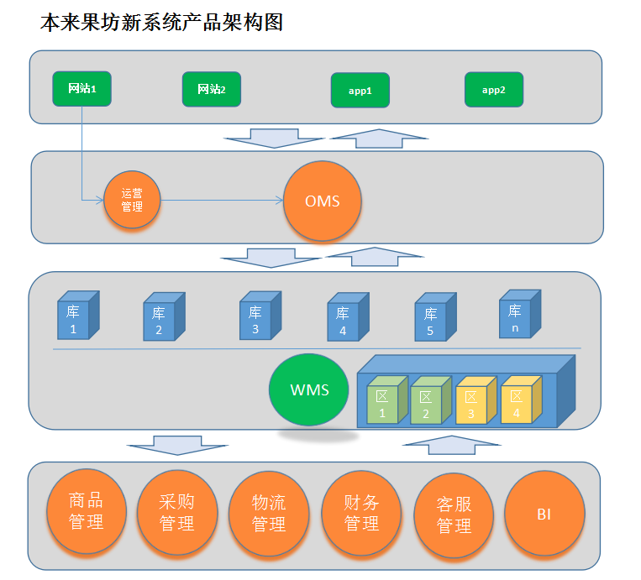
- 组织结构管理

系统结构

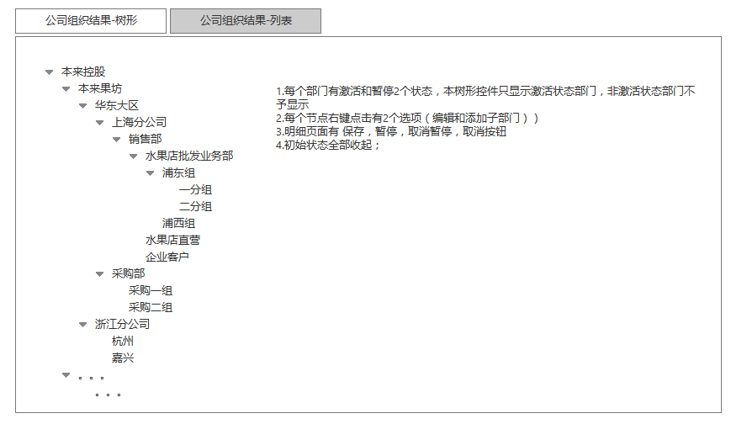
概要说明：
- 组织架构是整个系统的骨架，它负责串起系统中的所有元素，包括不限于（内部系统用户，商品，仓库，供应商，系统客户，采购订单，入库单，销售订单，出库单，运营站点...)；
- 组织架构是所有数据权限管理的基础，某个系统用户被赋予某一个组织结构节点权限，那么他就有该节点及子节点承载的所有‘对象’的数据权限（向下继承）；

备注：对于资源型的数据要做到上下继承（譬如商品信息，供应商信息）

- WMS模块
业务流程图
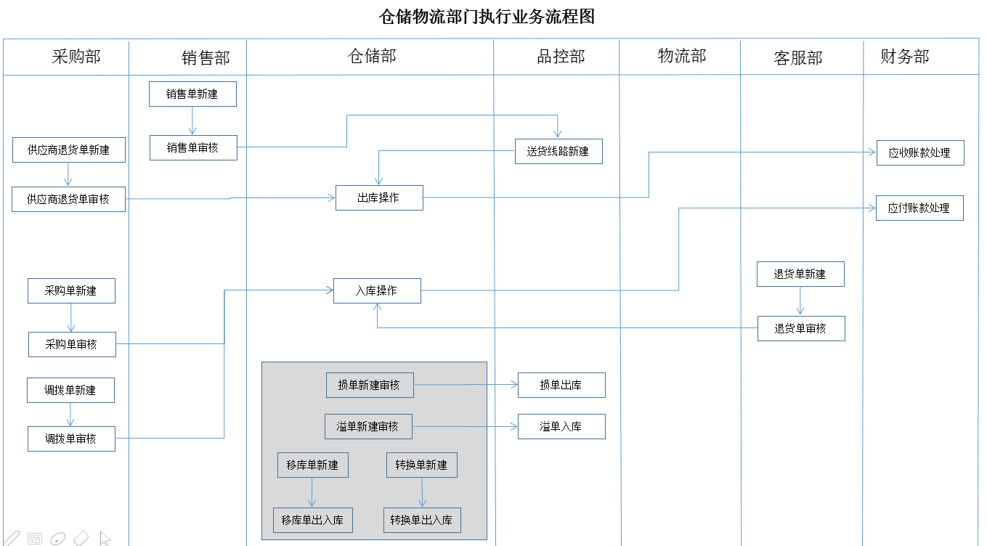
系统结构

入库单据池
出库单据池
入库
上架
出库
wms
移库
批次拣货
出库

出库单据出库

概要说明：
- 根据业务需求动态设置仓库（仓--区两层结构），可以根据各仓业务发展规模不同启用（ 库位商品唯一，库位商品批次号唯一），如果启用对应唯一管理要求，那么入库处理时候需要做相应校验，确保相关唯一性；
- 所有商品的库存基础都是‘商品库区库存’，也就是每个商品都必须保存到‘库区’上，然后根据‘库区库存’获取‘仓’的商品库存；

- 明确入库单据池和出库单据池的概念，这两个池是wms模块与其它业务模块沟通的接口，所有出入库操作都汇总到这两个池中进行，如果进入池的单据没有被wms模块操作（出库或者入库操作）前可以撤回进行修改，如果被wms模块操作（出库或者入库操作）则进行锁定不允许进行修改（这需要在wms模块做控制）；
- 每个wms仓库操作相对独立，根据出入库单据进行出入库操作，库内移库，转换，损益操作均独立进行，与其它库无关，库存加权成本也单独管理；
- Wms模块的库存（库区，仓库库存）仅作为与仓库实际货物管理的数字依据，这部分库存不参与任何业务逻辑计算，与业务相关的库存（货主库存/可售/可用/虚库等均放在oms模块中进行管理）；
- 通过标签打印加入了唯一码跟踪管理，不过鉴于实际执行规范和执行效率冲突的问题，目前唯一码仅作跟踪（先跟踪入库，出库，退货入库等有扫描操作的地方都予以记录），不做流程控制；

  - 仓库库设置管理：
界面截图
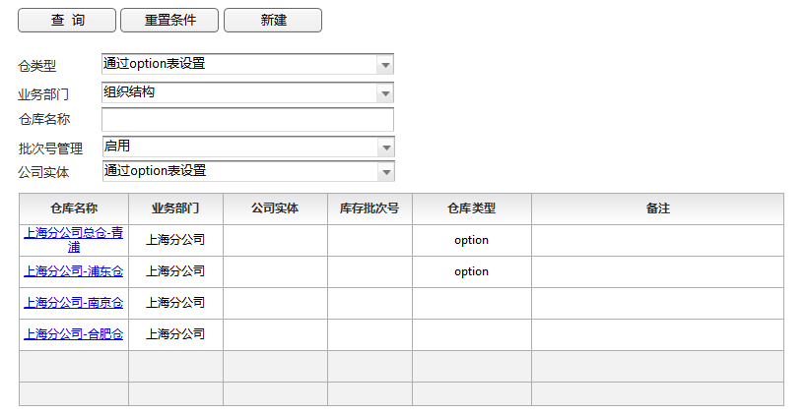
图wms-1-001
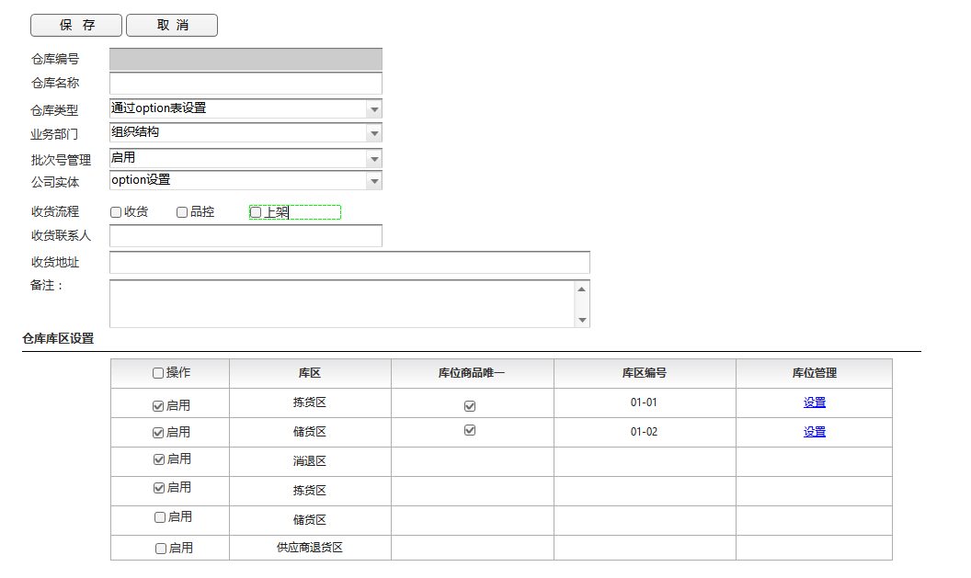
图wms-1-002

界面元素说明：

主表部分界面元素说明
参数名称 | 类型 | 长度 | 说明
仓库编号 | 不可编辑文本框 |  | 5位数据自增‘00001/00002‘
仓库名称 | 文本 | 100 | 物流仓库名称
仓库类型 | 下拉框 |  | option 设置‘wms-库区-002’
业务部门 | 树形控件 |  | 仓库属于哪个业务部门管辖，显示用户权限范围内的‘业务部门‘以供选择；
批次号管理 | 下拉 |  | option 设置‘sys-基础-001’
公司实体 | 下拉 |  | option 设置‘sys-基础-002’
收货流程 |  |  | 收货/品控/上架，根据仓规模大小及执行标准不一行，可选的收货流程如下  - 只选择‘上架’，则收货的时候可以选择任何库区进行收货；  - 选择‘收货’‘上架’，则收货的时候只能选择‘收货区’  - 选择‘收货’‘品控’‘上架’则收货的时候只能选择‘收货区’且必须经过品控确认收货合格后的‘数量’才能上架；
收货人 | 文本 | 100
收货地址 | 文本 | 500
备注 | 文本 | 1000

明细表部分界面元素说明
参数名称 | 类型 | 长度 | 说明
启用 | 下拉框 |  | option 设置‘wms-库区-002’
库区 | 下拉 | 100 | option 设置‘wms-库区-001’
库位商品唯一管理 | 下拉 |  | option 设置‘sys-基础-001’，如果仓启用了‘批次号管理’则所有‘库区’
库区编号 | 文本 |  | 仓库编号+2位编号（‘00001‘+option库区值）
库位管理‘设置’ | 超级链接 |  | 打开页面 图wms-2-001 传入参数‘库位编号‘

界面操作说明：

操作名称 | 说明
页面 wms-001 初始化 | 1.收货区，拣货区，储货区，消退区，不良品区，供应商退货区，虚库区都必须选择  3.每选择一个库位时候自动创建一个库位，库位编号：库区编号-01-01-01  4.收货区是除消退区外的唯一接受从仓外入库缓冲区，也就是除客户退货单，其它单据的入库都必须入收货区  5.消退区只能接受退货申请单入库  6.必须选择库位商品唯一管理后才可以选择‘库位批次号唯一管理’
新建 | 打开页面 wms-1-002
页面 wms-001， 列表区‘仓库‘超级链接 | 打开页面 wms-1-002 传入参数‘仓‘
页面 wms-002， 列表区‘库位管理‘超级链接 | 打开页面 图wms-2-001 传入参数‘库位编号‘

  - 库位管理：（本期不做）
界面截图
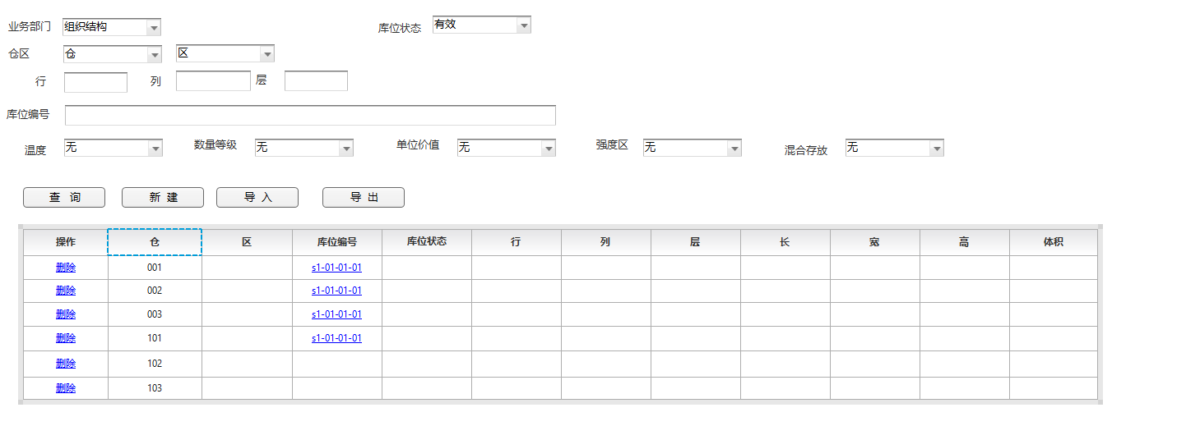
图wms-2-001
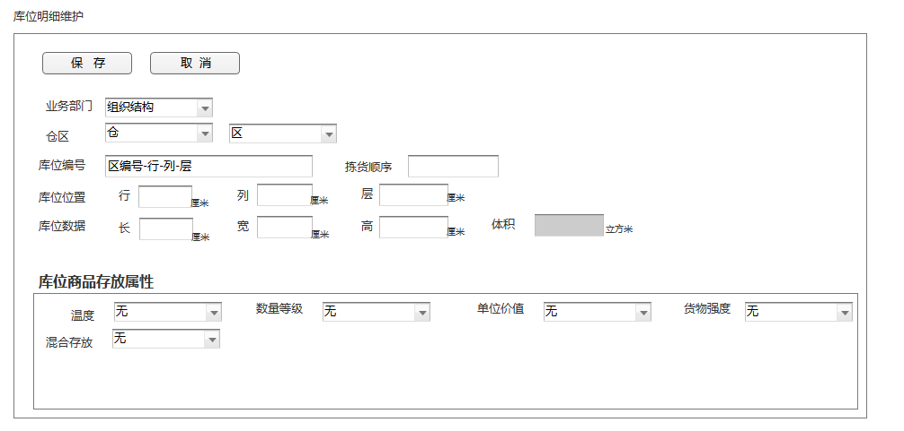
图wms-2-002

界面元素说明：

查询界面元素说明
参数名称 | 类型 | 长度 | 说明
业务部门 | 下拉框 |  | 用户权限范围‘业务部门‘，主要用来限制‘仓区’的范围
库位状态 | 下拉框 | 100 | option 设置‘sys-基础-008’
仓区 | 下拉框 |  | 用户权限范围内的‘仓区’
行列层 | 整数
库位编号 | 文本
温度 | 下拉框 |  | option 设置‘sys-基础-003’
数量等级 | 下拉框 |  | option 设置‘sys-基础-007’
单位价值 | 下拉框 |  | option 设置‘sys-基础-004’
货物强度 | 下拉框 |  | option 设置‘sys-基础-005’
混合存放 | 下拉框 |  | option 设置‘sys-基础-006’

明细表部分界面元素说明
参数名称 | 类型 | 长度 | 说明
仓 | 下拉框 |  | 用户权限范围内的仓
区 | 下拉 | 100 | 用户权限范围内的区
库位编号 | 下拉 |  | 库位编号+3位行+3位列+2位层
拣货顺序 | 整数 | 6
库位状态
行 | 整数
列 | 整数
层 | 整数
长 |  |  | 单位统一为米，保留2位小数
宽 |  |  | 单位统一为米，保留2位小数
高 |  |  | 单位统一为米，保留2位小数
体积 |  |  | 单位统一为立方米，保留2位小数
温度 | 下拉框 |  | option 设置‘sys-基础-003’
数量等级 | 下拉框 |  | option 设置‘sys-基础-007’
单位价值 | 下拉框 |  | option 设置‘sys-基础-004’
货物强度 | 下拉框 |  | option 设置‘sys-基础-005’
混合存放 | 下拉框 |  | option 设置‘sys-基础-006’
，，，， |  |  | 库位商品属性会随着业务发展增加，所以这里可以预留20个字段做备用，值都是下拉选择；

界面操作说明：

操作名称 | 说明
查询 | 查询复核条件数据
重置条件 | 重新载入页面
新建 | 打开页面wms-2-002
导入 | 附件‘001库存管理-库位导入’
导出 | 附件‘001库存管理-库位导入’
删除 | 删除库位编号，之前需要检查该库位有没有库存，如果有不可以删除msg‘该库位有**商品，库存：100斤，不可以删除！‘；
‘库位编号’超级链接 | 打开页面wms-2-002 ，传入参数‘库位编号‘

  - 入库管理
    - 入库管理列表：
界面截图
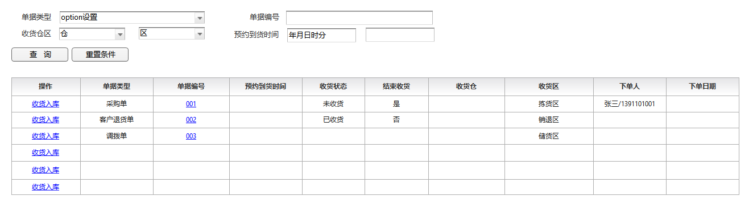
图 wms-3-001
界面元素说明

界面元素说明
参数名称 | 类型 | 长度 | 说明
单据类型 | Option | 2 | 目前仅显示‘采购单/调拨单/客户退货单‘三种单据类型达到可入库状态；  采购单可入库状态：主管审核（新建--》主管审核）  调拨单可入库状态：主管审核（新建--》主管审核）  客户退货单可入库状态：新建状态（新建--》入库）
单据编号 | Option | 20 | 原始业务单据编号
收货仓 | Option | 4 | 根据系统用户‘仓区‘权限进行筛选
收货区 | Option | 4 | 根据系统用户‘仓区‘权限进行筛选
预约到货时间 | 年月日时分 |  | 每张入库单（采购单/调拨单/客户退货单）都应该有对应的送货到仓库的时间，方便仓库收货同事做好收货准备；
收货状态 |  |  | 未收货=该业务单据未产生入库单  已收货=该业务单据已产生入库单 | 在‘未收货’状态可以允许允许修改和作废，如果‘已收货’装填则不允许做任何编辑操作；
是否结束 |  |  | 未结束：可收货入库状态  已结束：不可入库状态 | 默认每次收货完成时候将‘未结束’置为‘已结束’；
下单人 | Option | 5 | 对应业务单据的操作人
下单时间 | Datetime | 20 | 对应业务单据的操作时间
作废 | Option  Hidden | 2 | 如果原始单据作废则对应数据作废；

界面操作说明：

操作名称 | 说明
初始化 | 1.为了切割wms模块和其他业务模块的关系，保证wms功能模块的独立性，这里的‘入库管理列表‘数据池是wms模块和’仓‘外的相关入库业务单据的交接点，也就是说采购单/调拨单/客户退货单等业务单据到达’待入库‘状态时候需要将’单据类型/单据编号和相关商品入库信息‘等写入‘入库管理列表’数据池，wms模块仅对这个数据池的数据进行‘入库操作’；所以需要在相关业务单据管理中明确到达‘待入库’状态，以及将相关信息及时和更新到‘数据池’；  2.库内操作的相关单据‘移库单，损单，溢单，转换单’不走‘数据池’，而是通过直接调用入库接口完成；
查询 | 查询复核条件数据
重置条件 | 刷新页面
‘收货入库‘ | 打开页面 wms-3-002，传入参数‘单据类型/单据编号‘

    - 入库管理明细：

界面截图
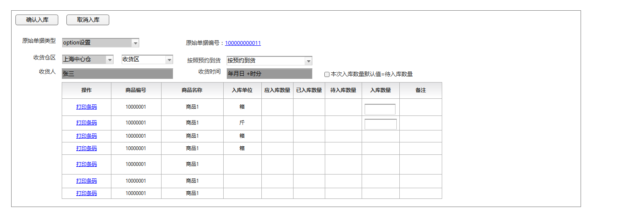
图 wms-3-002
界面元素说明

主界面元素说明
参数名称 | 类型 | 长度 | 说明
原始单据类型
原始单据编号
收货仓
收货区 |  |  | 缺省值=源业务单据指定的‘仓区’，如果发生改变的时候需要msg‘源业务单据指定收货仓区是‘上海仓-收货区’，确认改变为‘上海仓-储货区’吗？
收货人 | 系统用户
收货时间 | 年月日时分

明细表部分界面元素说明
参数名称 | 类型 | 长度 | 说明
商品编号
商品名称
入库单位
应入库数量
已入库数量 |  |  | =该业务单据已存在入库单中该商品入库数量之和
待入库数量 |  |  | =应入库数量-已入库数量
本次入库数量 |  |  | <=待入库数量
备注

界面操作说明：

操作名称 | 说明
页面初始化 | 根据传入的‘原始单据类型和‘和原始单据编号来载入相关收货信息；
确认入库 | Msg(您确认入库？)  打开页面图 wms-3-002-2，供入库人员再次确认入库信息；如果用户点击‘确认收货‘则调用接口’input-001  Msg(‘进行入库操作；成功完成入库，入库单号：1000001)
取消入库 | 关闭页面

  - 入库单查询
    - 入库单列表：

界面截图
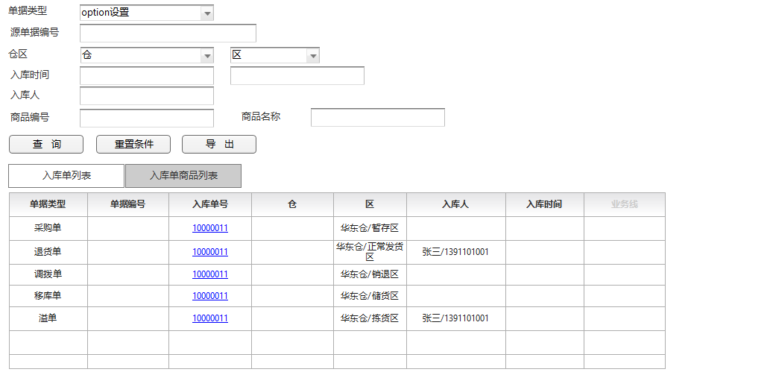
图 wms-4-001
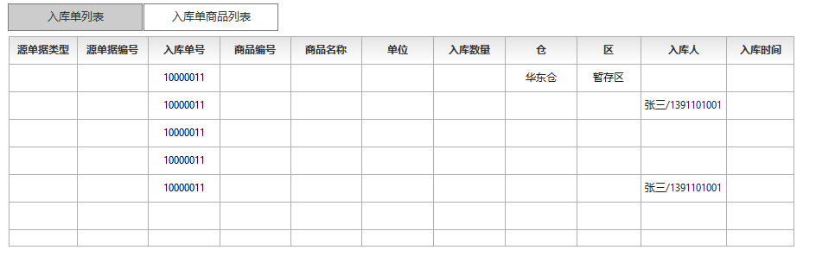
图 wms-4-002

界面元素说明

查询界面元素说明
参数名称 | 类型 | 长度 | 说明
单据类型
源单据编号
仓区 |  |  | 用户权限范围内的仓区
入库时间
入库人
商品编号
商品名称

明细表部分界面元素说明
参数名称 | 类型 | 长度 | 说明
源单据类型
源单据编号
入库单号
商品编号
商品名称
单位
入库数量
仓
区
入库人
入库时间
业务线 | Hidden |  | 调用入库接口必须的参数，隐藏不显示；

界面操作说明：

操作名称 | 说明
查询 | 查询符合条件的数据
重置条件
导出 | 导出列表区数据；

    - 入库单明细：

界面截图
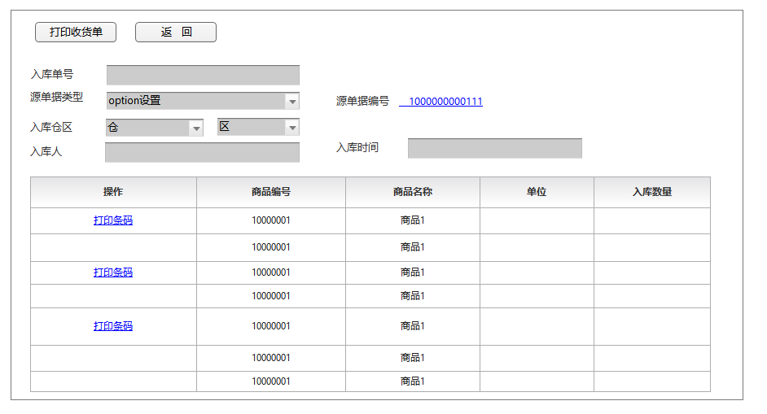
图 wms-5-001

界面元素说明

入库单元素说明
参数名称 | 类型 | 长度 | 说明
入库单号 | Readonly
源单据类型 | Readonly |  | Readonly
源单据编号 | Readonly
入库仓区 | Readonly
入库人 | Readonly
入库时间 | Readonly  年月日时分

明细表部分界面元素说明
参数名称 | 类型 | 长度 | 说明
商品编号
商品名称
单位
入库数量

界面操作说明：

操作名称 | 说明

  - 采购入库单查询
界面截图
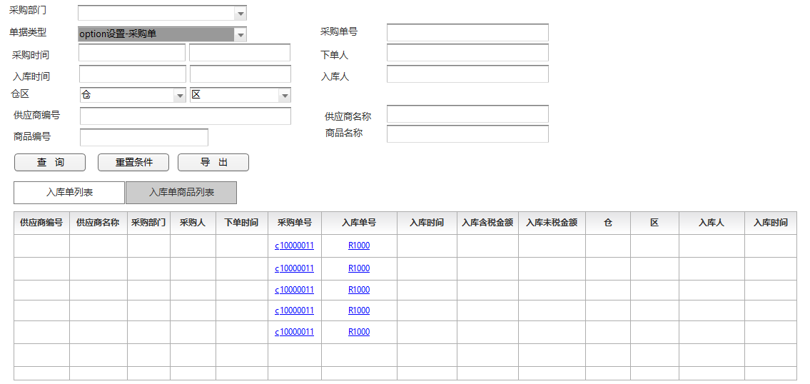
图wms-6-001
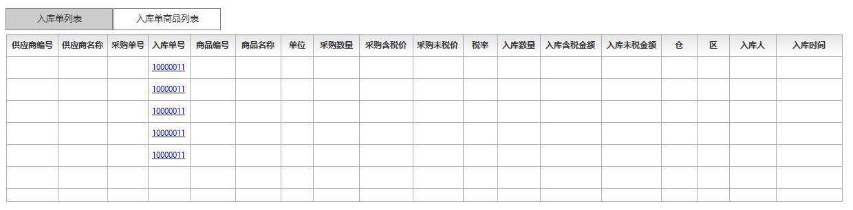
图wms-6-002

界面元素说明：

查询条件部分界面元素说明
参数名称 | 类型 | 长度 | 说明
采购部门 |  |  | 用户权限范围内的’业务部门‘
单据类型 |  |  | 锁定为’采购单‘
采购单号
采购时间
下单人
入库时间
入库人
仓区 |  |  | 用户权限范围内的’业务部门‘覆盖仓区；
供应商编号
供应商名称
商品编号
商品名称

入库单列表部分界面元素说明
参数名称 | 类型 | 长度 | 说明
供应商编号 | Read
供应商名称
采购部门
采购人
下单时间
采购单号
入库单号
入库时间
入库含税金额
入库未税金额
仓
区
入库人
入库时间

入库商品列表部分界面元素说明
参数名称 | 类型 | 长度 | 说明
供应商编号
供应商名称
采购部门
采购单号
入库单号
商品编号
商品名称
单位
采购数量 |  |  | 对应采购的商品采购数量
采购含税价
采购未税价
税率 |  |  | 采购单对应商品的采购税率
入库数量
入库含税金额
入库未税金额
仓区
入库人
入库时间

界面操作说明：

操作名称 | 说明
定时处理 | - 采购入库单查询是针对采购’入库单‘数据的加工处理，目的是方便采购和财务同事进行采购金额相关核算  - 加工处理的源头是’入库单‘，因为’入库单‘仅保留了源单据类型/编号和入库相关信息，所有关于’金额‘相关的数据都必须通过’源单据编号‘关联到原采购单获取，譬如：采购含税价/采购未税价/税率；  - 为了独立wms操作，此部门计算由采购管理模块通过入库单查询接口获取原始数据进行拼装后另行保存；拼装job每15分钟执行一次；
查询
重置条件
导出

  - 出库管理
界面截图
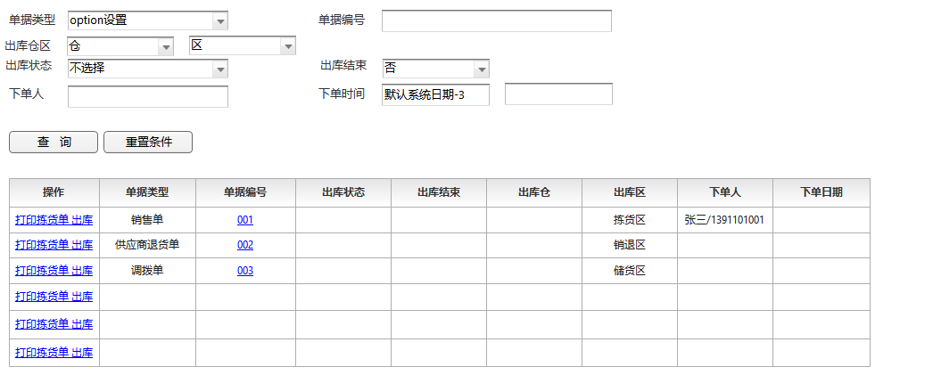
图wms-8-001
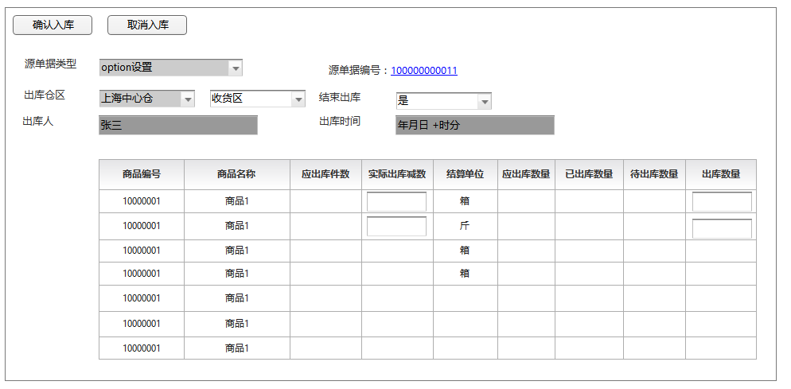
图wms-8-002

界面元素说明：

列表部分界面元素说明
参数名称 | 类型 | 长度 | 说明
源单据类型 | 下拉框
源单据编号
出库仓区 |  |  | 用户权限范围内的所有仓区
出库状态
结束出库
下单人
下单日期

明细表部分界面元素说明
参数名称 | 类型 | 长度 | 说明
源单据类型 |  |  | 原始业务单据类型
源单据编号 |  |  | 原始业务单据编号
出库状态
结束出库
出库仓 |  |  | 用户权限范围内的所有仓
出库区 |  |  | 用户权限范围内的所有区，默认值=源单据出库区，如果发生改变的时候需要msg‘源业务单据指定出货仓区是‘上海仓-收货区’，确认改变为‘上海仓-储货区’吗？
商品编号
商品名称
应出库件数
实际出库减数
结算单位
应出库数量
已出库数量
待出库数量
出库数量
出库人
出库时间

界面操作说明：

操作名称 | 说明
列表页面-初始化 | 1.为了切割wms模块和其他业务模块的关系，保证wms功能模块的独立性，这里的‘出库管理列表‘数据池是wms模块和’仓‘外的相关出库业务单据的交接点，也就是说销售单/调拨单/供应商退货单等业务单据到达’待出库‘状态时候需要将’单据类型/单据编号和相关商品出库信息‘等写入‘出库管理列表’数据池，wms模块仅对这个数据池的数据进行‘出库操作’；所以需要在相关业务单据管理中明确到达‘待出库’状态，以及将相关信息及时和更新到‘数据池’；  2..库内操作的相关单据‘移库单，损单，转换单’不走‘数据池’，而是通过直接调用入库接口完成；
查询 | 查询符合条件数据
重置条件 | 刷新页面
‘出库‘ | 打开页面 wms-8-002，传入参数‘单据类型/单据编号‘
明细页面’确认出库‘ | 调用接口 output-001 创建出库单和减少相应库存；

  - 线路出库管理
界面截图

图wms-3-001

图wms-3-002

界面元素说明：

主表部分界面元素说明
参数名称 | 类型 | 长度 | 说明
仓库编号 | 下拉框 |  | 5位数据自增‘00001/00002‘

明细表部分界面元素说明
参数名称 | 类型 | 长度 | 说明

界面操作说明：

操作名称 | 说明
  - 出库单查询
界面截图
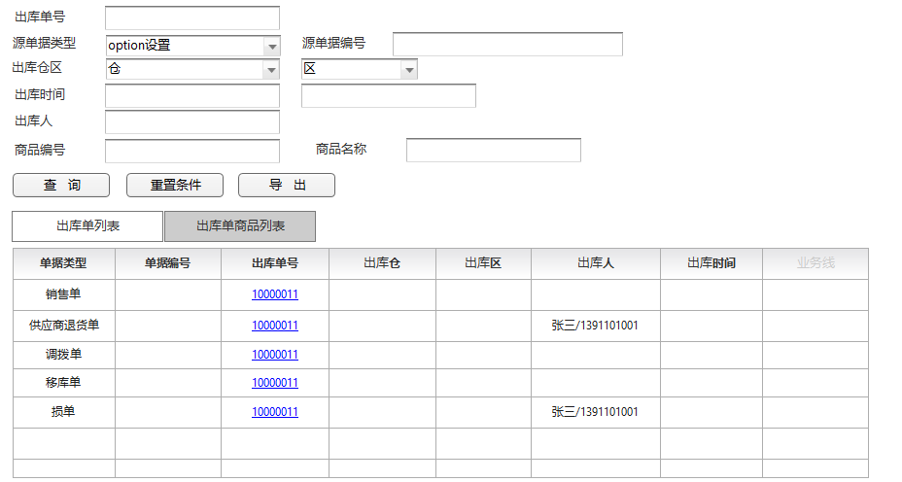

图wms-10-001
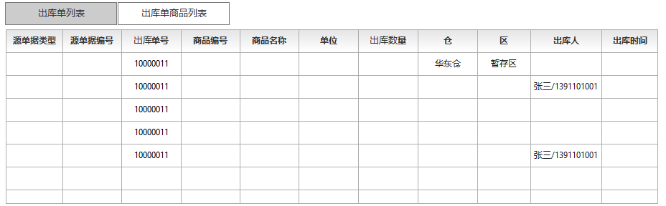
图wms-10-002
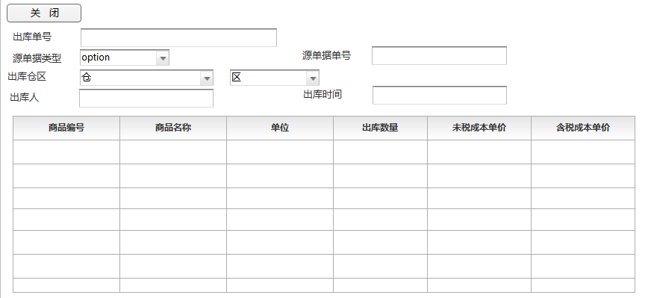
图wms-10-003

界面元素说明：

主表部分-出库单列表界面元素说明
参数名称 | 类型 | 长度 | 说明
出库单号
源单据类型 | 下拉框
源单据编号
出库仓区
出库人
出库时间
商品编码
商品名称

主表部分-出库单商品列表界面元素说明
参数名称 | 类型 | 长度 | 说明
出库单号
源单据类型 | 下拉框
源单据编号
出库仓区
商品编号
商品名称
单位
数量
出库人
出库时间
商品编码
商品名称
未税成本单价
含税成本单价

明细表部分界面元素说明
参数名称 | 类型 | 长度 | 说明
出库单号
源单据类型
源单据编号
出库仓区
出库人
出库时间
商品编号
商品名称
单位
出库数量

界面操作说明：

操作名称 | 说明
  - 销售出库单查询
界面截图
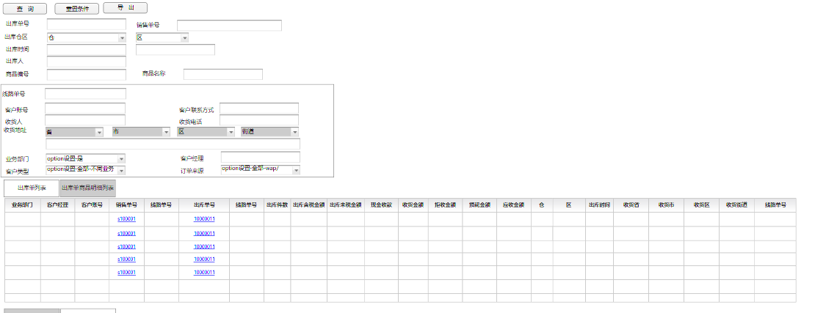
图wms-11-001
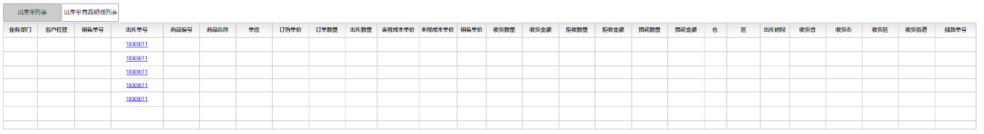
图wms-11-002
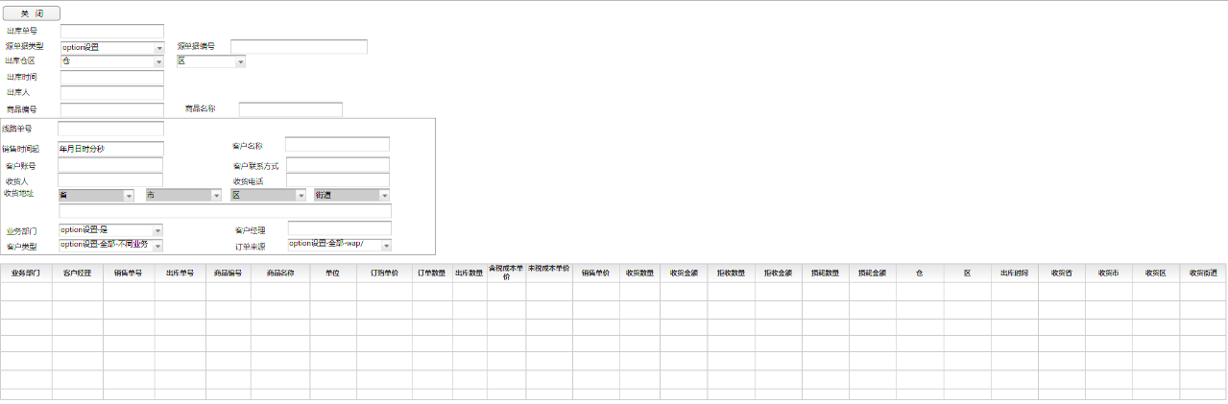
图wms-11-003

界面元素说明：

主表部分界面元素说明
参数名称 | 类型 | 长度 | 说明
出库单号
销售单号
出库仓区
出库人
出库时间
商品编码
商品名称
线路单号
销售时间起

明细表部分界面元素说明
参数名称 | 类型 | 长度 | 说明

界面操作说明：

操作名称 | 说明
  - 移库单管理
界面截图
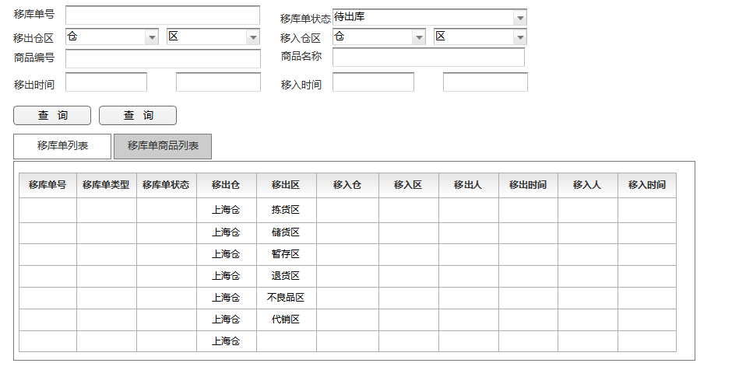
图wms-12-001
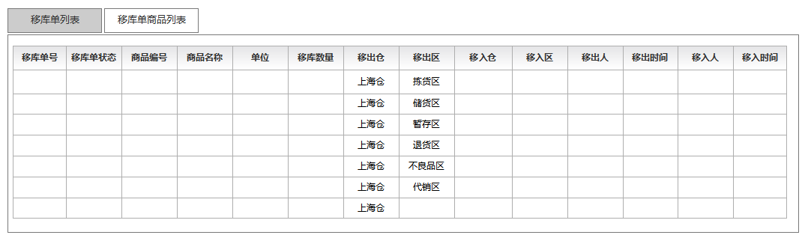
图wms-12-002
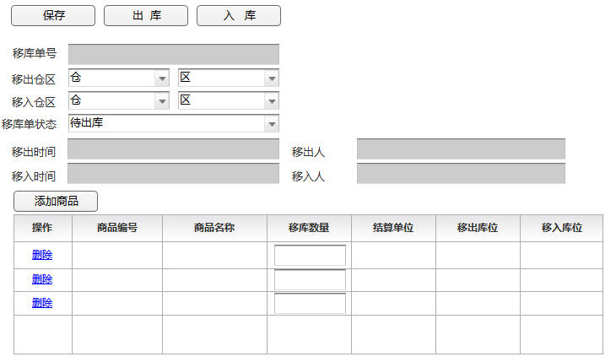
图wms-12-003

界面元素说明：

查询列表-查询条件界面元素说明
参数名称 | 类型 | 长度 | 说明
移库单号
移出仓区
移入仓区
移库单类型
移库单状态
商品编号
商品名称
移出时间
移出人
移入时间
移入人

查询列表-移库单列表部分界面元素说明
参数名称 | 类型 | 长度 | 说明
移库单号
移库单类型
移库单状态
移出仓
移出区
移入仓
移入区
移出人
移出时间
移入人
移入时间

查询列表-移库单列表部分界面元素说明
参数名称 | 类型 | 长度 | 说明
移库单号
移库单类型
移库单状态
商品编号
商品名称
单位
移库数量
批次号
移出仓 |  |  | ‘出库’操作时候必填，选择范围=用户权限仓区范围
移出区 |  |  | ‘出库’操作时候必填，选择范围=用户权限仓区范围
移出库位
移入仓 |  |  | ‘入库’操作时候必填，选择范围=用户权限仓区范围
移入区 |  |  | ‘入库’操作时候必填，选择范围=用户权限仓区范围
移出人
移出时间
移入人
移入时间

明细表部分界面元素说明
参数名称 | 类型 | 长度 | 说明
移库单号

界面操作说明：

操作名称 | 说明
新建 | 占用对应库区的‘已用’出库
出库
入库 | 调用出库接口 output-001对移出仓区进行出库操作，调用出库接口 input-001对移入仓区进行入库操作；同时释放对应库区的‘已用’出库

  - 报损单管理
界面截图
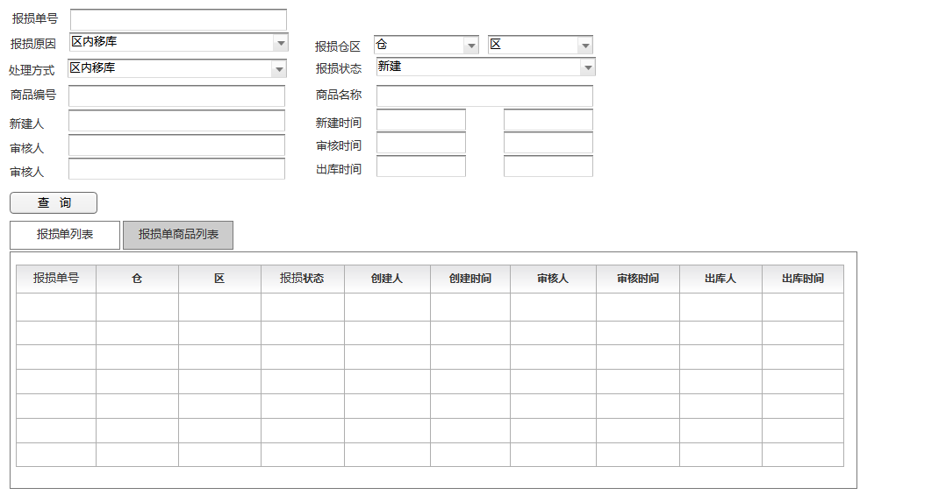
图wms-13-001
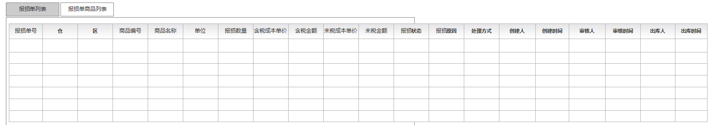
图wms-13-002
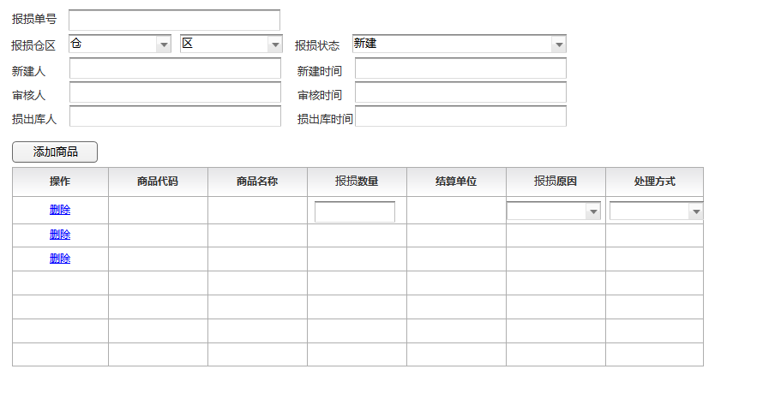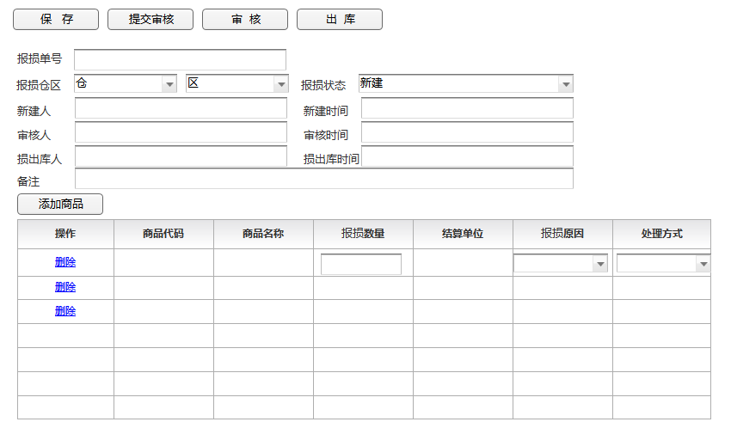
图wms-13-003

界面元素说明：

主表部分界面元素说明
参数名称 | 类型 | 长度 | 说明
报损单号 | 下拉框 |  | 10位数据自增
报损仓区
报损原因
处理方式
报损状态
新建人
新建时间
审核人
审核时间
出库人
出库时间

明细表部分界面元素说明
参数名称 | 类型 | 长度 | 说明
报损单号
报损仓区
报损状态
新建人
新建时间
审核人
审核时间
出库人
出库时间
商品编码
商品名称
报损数量
结算单位
报损原因
处理方式

界面操作说明：

操作名称 | 说明
新建 | 占用报损库区的‘已用’库存
出库 | 调用商品出库接口 output-001，同时释放报损库区的‘已用’库存

  - 溢单管理
界面截图
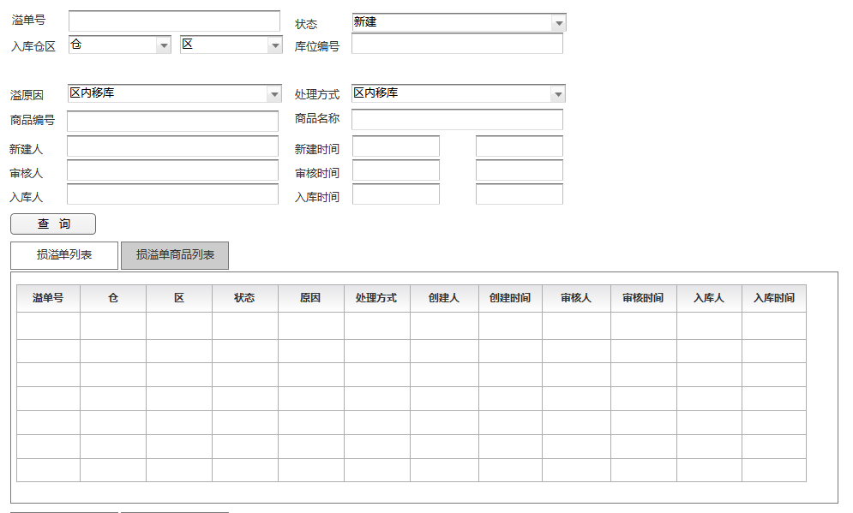
图wms-14-001
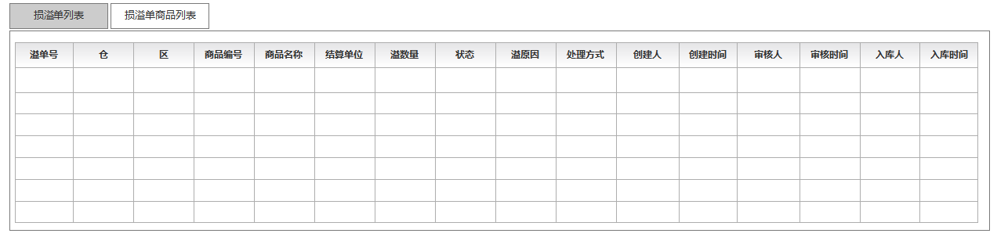
图wms-14-002

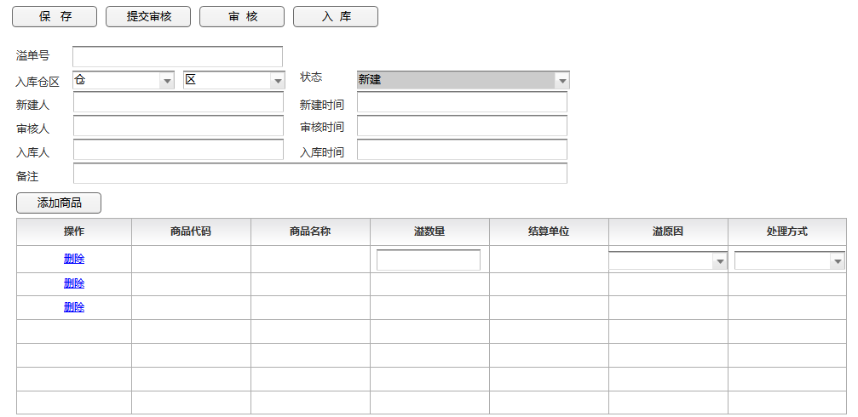
图wms-14-003

界面元素说明：

主表部分界面元素说明
参数名称 | 类型 | 长度 | 说明
溢单号 | 下拉框 |  | 10位数据自增
溢仓区
溢原因
处理方式
状态
新建人
新建时间
审核人
审核时间
入库人
入库时间

明细表部分界面元素说明
参数名称 | 类型 | 长度 | 说明
溢单号
溢仓区
状态
新建人
新建时间
审核人
审核时间
入库人
入库时间
商品编码
商品名称
溢数量
结算单位
溢原因
处理方式

界面操作说明：

操作名称 | 说明
入库 | 调用入库接口 input-001

  - 转换单管理
界面截图
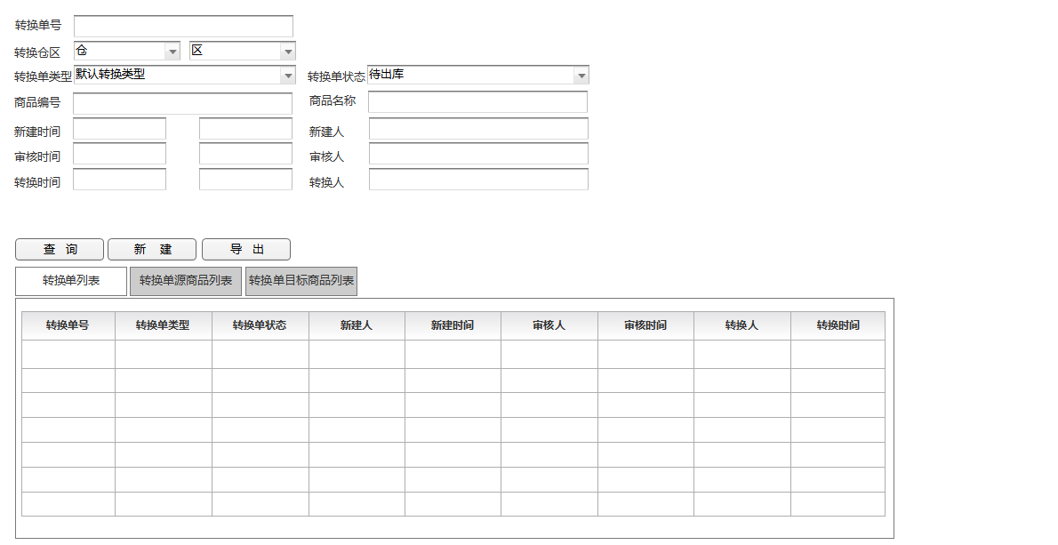
图wms-14-001
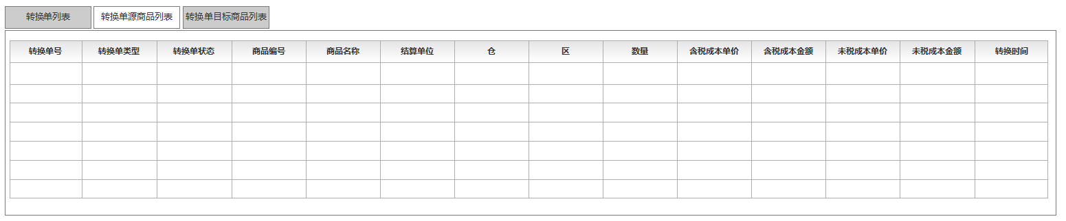
图wms-14-002
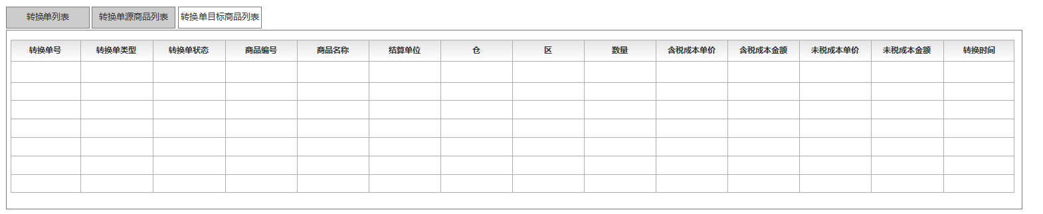
图wms-14-003
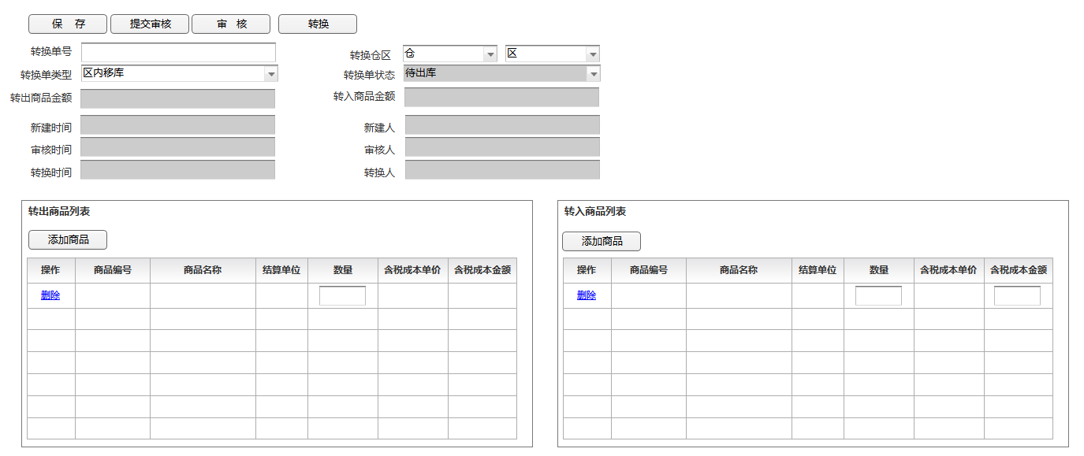
图wms-14-004

界面元素说明：

主表部分界面元素说明
参数名称 | 类型 | 长度 | 说明
转换单号 |  |  | 10位数据自增
转换仓区 |  |  | 用户权限范围内的仓区
转换类型 | Option
转换单状态 | Option
转出商品金额
转入商品金额
新建人
新建时间
审核人
审核时间
转换人
转换时间

转出商品界面元素说明
参数名称 | 类型 | 长度 | 说明
商品编号 |  |  | 10位数据自增
商品名称 |  |  | 用户权限范围内的仓区
结算单位 | Option
数量 | Option
含税成本单价
含税成本金额

转入商品界面元素说明
参数名称 | 类型 | 长度 | 说明
商品编号 |  |  | 10位数据自增
商品名称 |  |  | 用户权限范围内的仓区
结算单位 | Option
数量 | Option
含税成本单价 |  |  | =金额/数量
含税成本金额 |  |  | n转1：转入商品金额=转出商品金额之和 不可以编辑  1转n：根据当时转入商品含税成本单价进行平摊，可以编辑  因为单价可能除不尽有小数点的问题，所以允许转出商品金额之和与转入商品金额之和有小于1元的误差，

界面操作说明：

操作名称 | 说明
新建 | 占用转出库区商品的‘已用’出库
转换 | 调用出库接口 output-001对转出商品进行出库操作，调用出库接口 input-001对转入商品进行入库操作；同时释放对应转出商品的‘已用’出库
  - 商品库存查询
界面截图
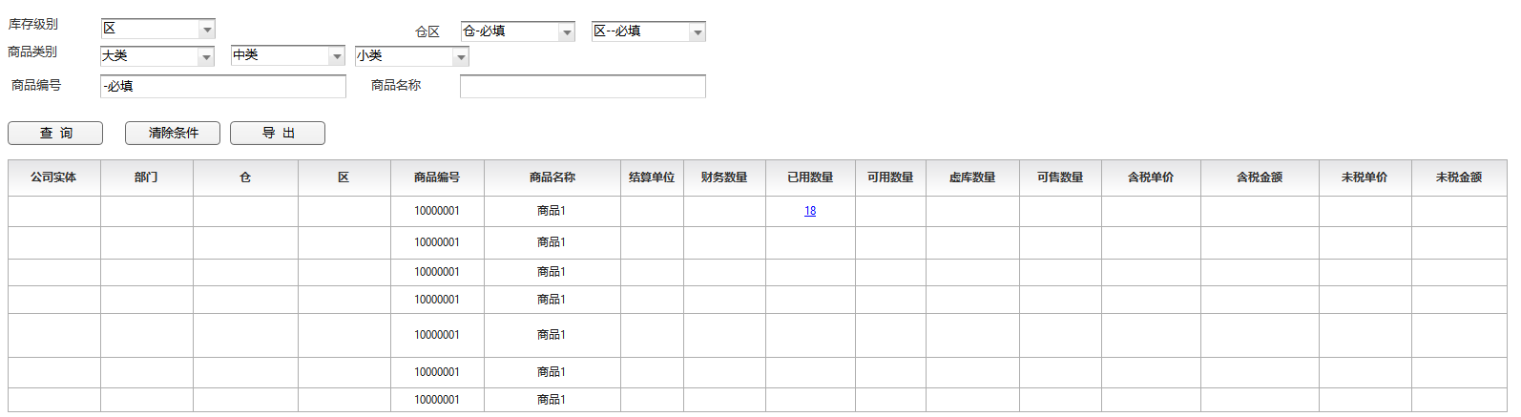
图wms-15-001
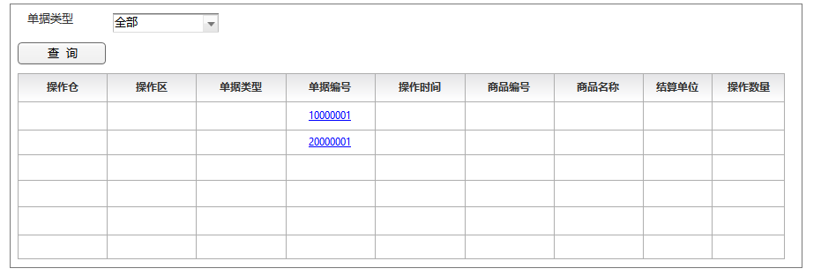
图wms-15-002

界面元素说明：

主表部分界面元素说明
参数名称 | 类型 | 长度 | 说明
库存类别 | 下拉框 |  | 5位数据自增‘00001/00002‘
仓区 |  |  | 用户‘部门’权限覆盖仓区,并且只有在库存级别选择‘仓/区’的时候显示，选择仓只要显示仓即可，选择区时候显示仓区两个下拉控件；
商品类别
商品编号
商品名称

明细表部分界面元素说明
参数名称 | 类型 | 长度 | 说明
公司实体
部门
仓
区
商品编号
商品名称
结算单位
财务数量
已用数量
可用数量
虚库数量
可售数量
含税单价
含税金额
未税单价
未税金额

界面操作说明：

操作名称 | 说明
查询 | 查询符合条件数据
‘已用’超级链接 | 打开页面wms-15-001

  - 商品货卡查询
界面截图
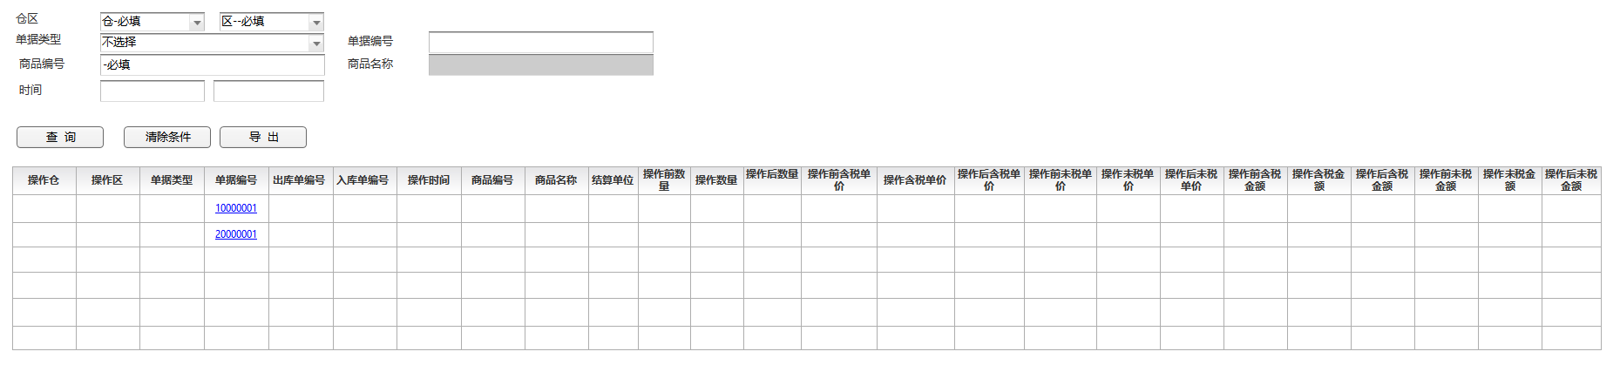
图wms-16-001

整体说明：货卡查询实际上是WMS模块库存数量，成本单价和成本金额管理的核心，他的来源是对应的所有出入库操作，而且每次操作时候都必须记录操作前，操作和操作后的数量/含税单价/未税单价/含税金额/未税金额/，这是所有库存数据执行和统计的基础，由他可以计算任一时段的期初商品数量/含税金额/未税金额，其中变化的数量/含税金额/未税金额和期末数量/含税金额/未税金额；同时也是各级库存变化及结果的来源；
界面元素说明：

主表部分界面元素说明
参数名称 | 类型 | 长度 | 说明
仓区 | 下拉框 |  | 用户‘部门’权限范围覆盖仓区
单据类型 | 多选下拉 |  | 所有可能造成库存变动的所有单据类型：销售单/供应商退货单/移库单（出）/转换单（出）/调拨单（出）/损单/采购单/客户收货退货单/移库单（入）/转换单（入）/调拨单（入）/溢单
单据编号 |  |  | 对应单据类型的编号，需要选定‘单据类型’时候才可以编辑
商品编号 |  |  | 必填，失去焦点时候自动判断商品编号的合理性，如果错误给出msg提示
商品名称 |  |  | 根据商品编号带出，
时间 |  |  | 单据对应的出入库单操作时间

明细表部分界面元素说明
参数名称 | 类型 | 长度 | 说明
操作仓
操作区
单据类型
单据编号
出库单编号
入库单编号
操作时间
商品编号
商品名称
结算单位
操作前数量
操作数量 |  |  | 出库用负数显示，入库用整数显示；
操作后数量
操作前含税单价
操作含税单价
未税金额

界面操作说明：

操作名称 | 说明
查询 | 默认按照出入库操作时间倒序排列
  - 盘点管理
界面截图

图wms-3-001

图wms-3-002

界面元素说明：

主表部分界面元素说明
参数名称 | 类型 | 长度 | 说明
仓库编号 | 下拉框 |  | 5位数据自增‘00001/00002‘

明细表部分界面元素说明
参数名称 | 类型 | 长度 | 说明

界面操作说明：

操作名称 | 说明

- OMS模块

系统结构
运营管理
产品服务
商品管理服务
价格服务
可售库存
库1
APP1
京东/淘宝
已订库存
库存服务
库
OMS
APP2
已用库存
虚库管理
库
库
订单执行
订单接收
...
...
订单处理

概要说明：
- 因为每个仓库相对独立而且数量众多，同时客户来源渠道，会员等级，区域也不一样，所以需要一个平台对客户和商品之间的关系进行管理，其中定义客户的关键字有渠道/地区/会员等级，其中渠道/地区决定了客户购买的商品范围，价格，库存和促销活动，而会员等级则给出相应价格折扣；
- 商品管理服务的计算逻辑，
  - 根据《运营管理》-->‘站点运营商品管理’获取可售卖的商品范围
  - 根据《运营管理》-->‘前台应用-前台选择管理’获取可售卖商品的库存（需要根据业务线进行区分）；
  - 根据《运营管理》-->‘站点运营商品管理’-->运营商品价格管理获取商品价格；
  - 根据客户资料-->折扣等级 获取商品价格折扣信息
  - 根据运营管理-->站点促销活动管理 获取商品促销信息；
- 购物车的计算逻辑，
- 根据运营管理-->站点促销活动管理 获取商品促销信息,进行商品促销计算和展示；
- 根据《运营管理》-->‘前台应用-前台选择管理’获取运费计算规则并做友好提醒；
- 订单提交的计算逻辑，
  - 根据《运营管理》-->‘前台应用-前台选择管理’获取配送范围规则并做友好提醒；
  - 根据《运营管理》-->‘前台应用-前台选择管理’获取配送时间规则并作好友提醒；
  - 根据是《运营管理》-->‘运营商品管理’‘是否需要拆单’和‘拆单供应商’来判断是否需要拆单；

- 订单执行
  - 订单新建（已用库存增加，可售库存减少）
  - 订单审核（人工/自动，通过进入wms出库流程，作废则释放已用增加可售） 重点：订单审核需要判断是否超卖，如果超卖需要进入异常人工处理流程；

  - 订单管理：
界面截图
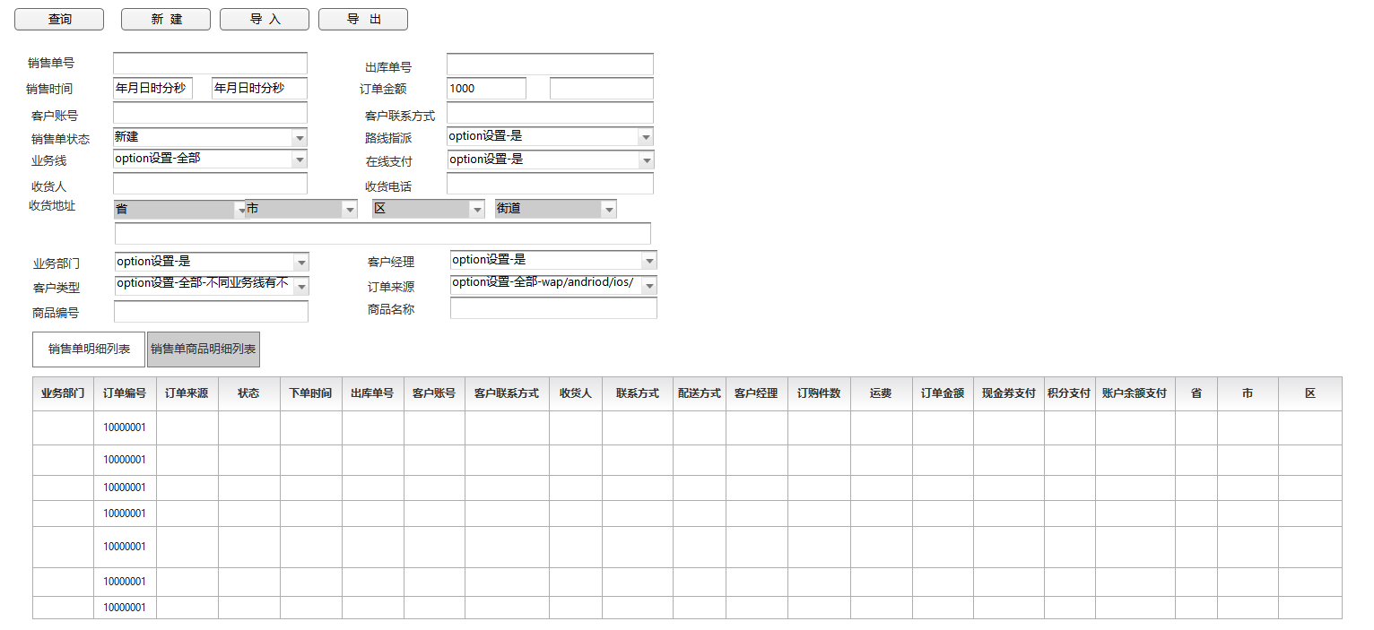
图OMS-1-001
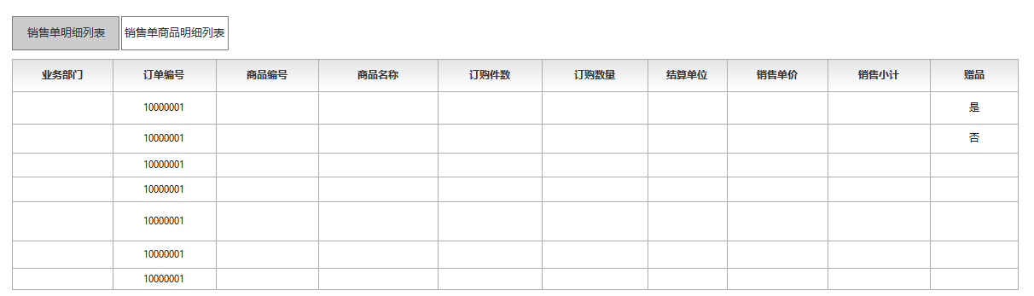
图OMS-1-002
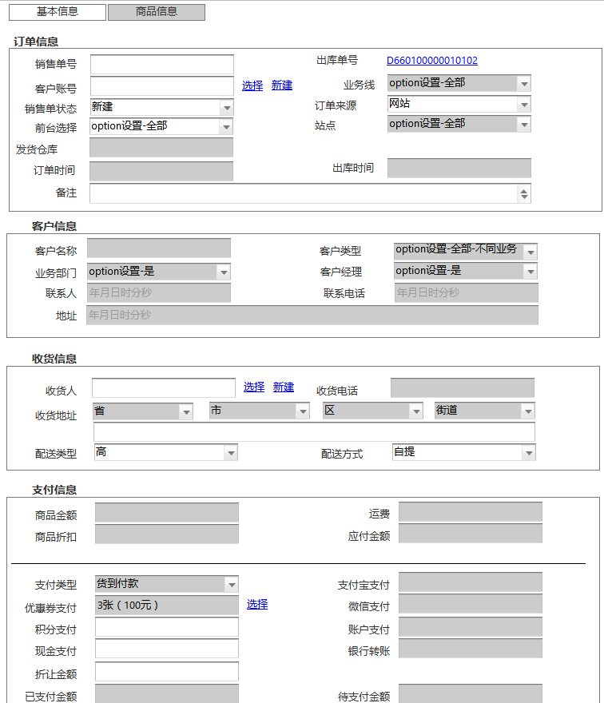
图OMS-1-003
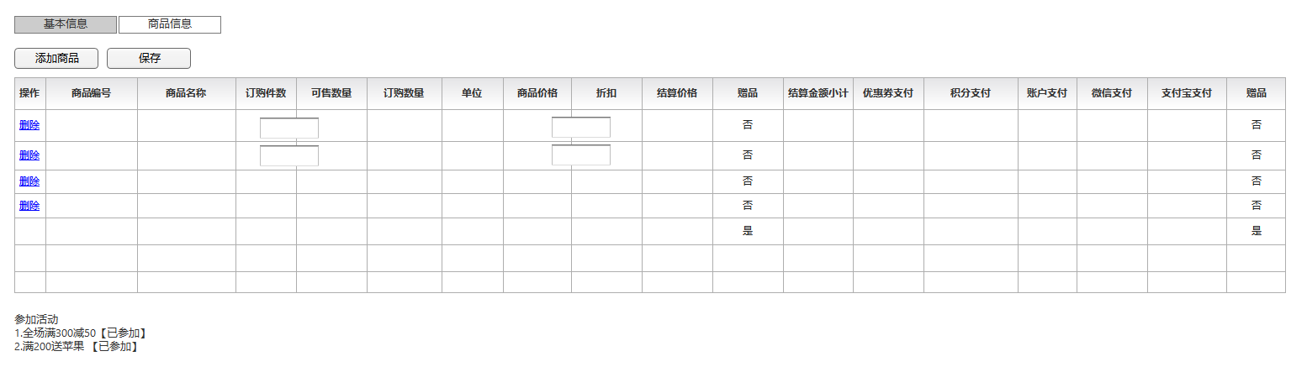
图OMS-1-004

界面元素说明：

明细表部分界面元素说明
参数名称 | 类型 | 长度 | 说明
销售单号 |  |  | 规则增加：15位流水号
出库单号 |  |  | 关联显示
客户账号 |  |  | 根据客户账号信息带出 ‘业务线’并予以显示
业务线
销售单状态 |  |  | 新建/待审核/待出库/已出库
订单来源
站点
前台选择 |  |  | 根据‘业务线’获取所有的‘前台选择’供操作人员选择
发货仓库 |  |  | 根据‘前台选择’锁定发货仓库信息
订单时间 | 年月日时分秒 |  | 下单时间
出库时间 | 年月日时分秒 |  | 出库单创建时间--关联显示
备注
客户名称
客户类型 | 年月日时分秒
业务部门
客户经理
联系人
联系电话
地址
收货人
收货电话
收货地址
配送等级 |  |  | Option（高/中/低）
配送方式 |  |  | Option（专车配送/快递配送/物流配送/外卖配送/自提）
商品金额
商品折扣
运费
应付金额
支付类型
优惠券支付
积分支付
已支付金额
支付宝支付
微信支付

界面操作说明：

操作名称 | 说明
客户账号-选择 | 跳出客户选择页面
客户账号-新建 | 直接打开客户新建页面（如果有客户新建权限）
收货人-选择 | 跳出收货人选择页面
收货人-新建 | 直接打开收货人新建页面（如果有收货人新建权限）
优惠券选择 | 跳出优惠券选择页面

